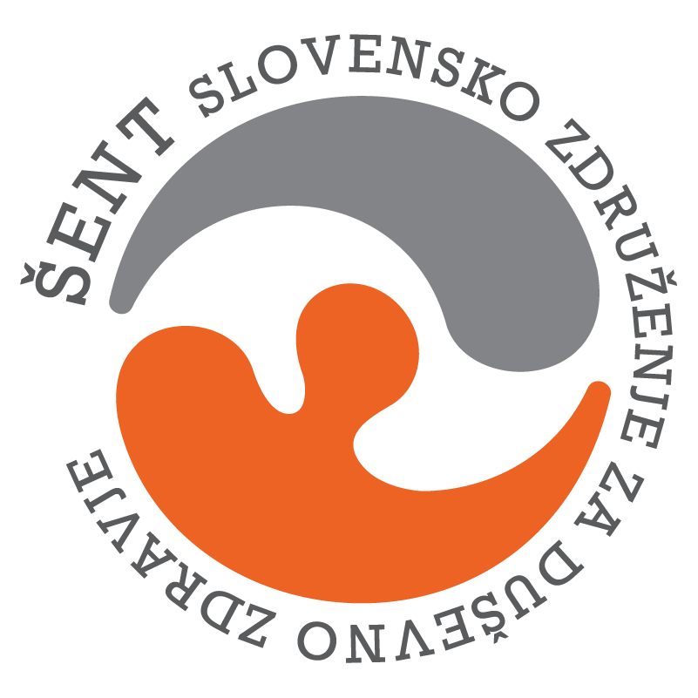
PROGRAM DNEVNEGA CENTRA Trbovlje; OD 26.10.2026 – DO 30.10.2026
Naslov: Šuštarjeva kolonija 42a, 1420 Trbovlje
e- mail: rebeka.novak@sent.si, facebook stran: ŠENT Dnevni center Trbovlje
Tel.: 0356 42 670
kontaktna oseba: Rebeka Novak
PONEDELJEK | TOREK | SREDA | ČETRTEK | PETEK
8.00 – 10.30  POGOVOR/DRUŽENJE | 8.00 – 10.30  POGOVOR/DRUŽENJE | 8.00 – 10.30  POGOVOR/DRUŽENJE | 8.00 – 10.30  POGOVOR/DRUŽENJE | 8.00 – 10.30  POGOVOR/DRUŽENJE
10.30 – 11.30  TRENING SOCIALNIH VEŠČIN | 10.30 – 11.30  VSEŽIVJENJSKO UČENJE  Dokumentarna oddaja  Mestne promenade – Škofja Loka in Ribnica | 10.30 – 11.30  POT K DOBREMU POČUTJU  Telovadba/sprehod | 10.30 – 11.30  KREATIVNA DELAVNICA | 10.30 – 11.30  SKRB ZA PROSTORE
12.00 – 14.00  INDIVIDUALNI RAZGOVORI | 12.00 – 14.00  INDIVIDUALNI RAZGOVORI | 12.00 – 14.00  INDIVIDUALNI RAZGOVORI | 12.00 – 14.00  INDIVIDUALNI  RAZGOVORI | 12.00 – 14.00  INDIVIDUALNI RAZGOVORI
11.30 – 14.30  POGOVOR/  DRUŽENJE | 11.30 – 14.30  POGOVOR/  DRUŽENJE | 11.30 – 14.30  POGOVOR/  DRUŽENJE | 11.30 – 14.30  POGOVOR/  DRUŽENJE | 11.30 – 14.30  POGOVOR/  DRUŽENJE

* Pridržujemo si pravico do spremembe urnika zaradi organizacijskih razlogov.

